**Bài kiểm tra tư cách 01**

**Họ và Tên: Lê Minh Hùng- MSV:51425**

**Lớp: TTM54-ĐH**

**Môn: Phát triển hệ điều hành mã nguồn mở N02**

**Nhóm bài tập lớn: nhóm 01**

**Đề Tài: Xây dựng Blog cá nhân trên Wordpress**

**Chọn mua và kết nối Hosting-domain**

**Bước 1- Truy nhập trang**[**https://iNET.vn**](http://inet.vn/)**, chọn Đăng nhập**

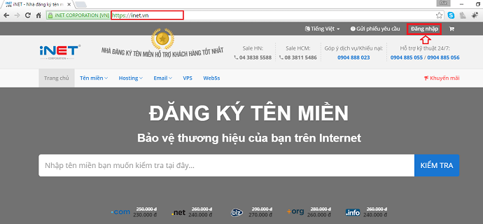

**Bước 2- Nhập thông tin tài khoản**

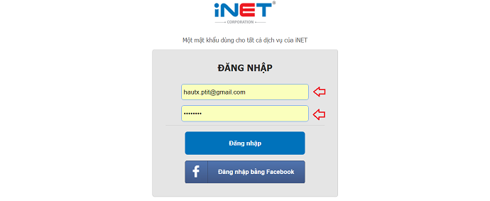

**Bước 3- Giao diện đăng nhập thành công, chọn tên miền muốn trỏ**

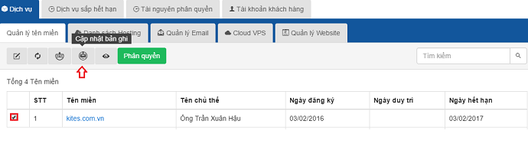

Ví dụ: Chọn tên miền kites.com.vn

**Bước 4- Chọn Cập nhật bản ghi**

**Bước 5- Thực hiện lần lượt, tạo bản ghi thứ nhất:**

* Tên bản ghi: @
* Loại: A
* Giá trị: Nhập địa chỉ IP của hosting

VD: Trỏ tên miền kites.com.vn về hosting có địa chỉ IP là 123.30.50.12

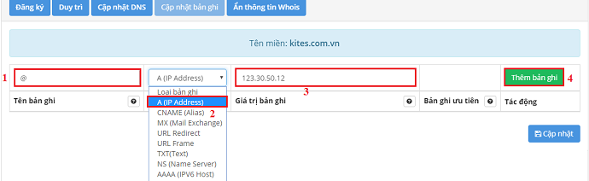

**Bước 6- Tạo bản ghi CNAME**

* Tên bản ghi: www
* Loại: CNAME
* Giá trị: nhập tên miền

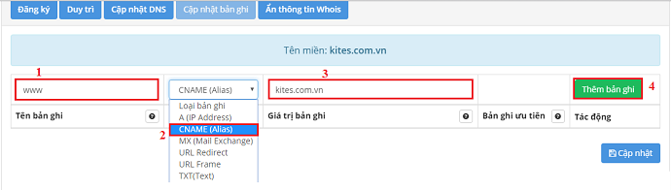

**Bước 7- Thực hiện trỏ xong 2 bản ghi ta chọn Cập nhật để lưu bản ghi vào hê thống**.

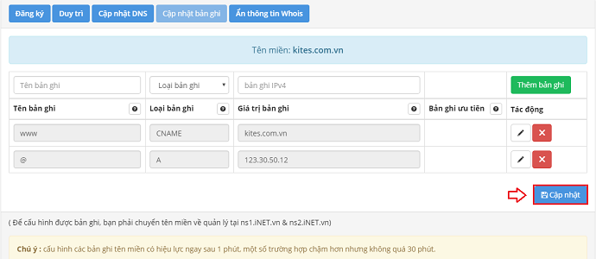

Sau khi Cập nhật thành công, các bản ghi sẽ có hiệu lực chậm nhất không quá 30 phút.

Sau 5 đến 10 phút ta sử dụng công cụ cmd để thực hiện ping kiểm tra, nếu trỏ thành công ta sẽ nhận được được kết quả như bên dưới.

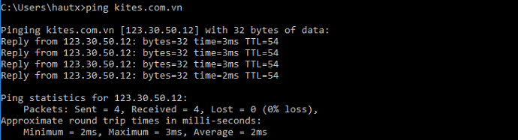

Trong trường hợp **muốn sửa một bản ghi** nào đó đã được trỏ sẵn, bạn chỉ cần tích vào biểu tượng

Sau đó nhập thông tin giá trị mới và bấm vào biểu tượng

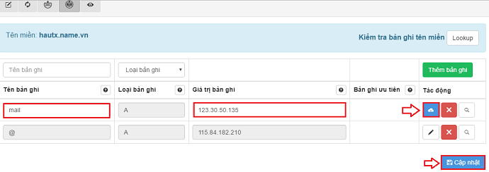

Chọn "Cập nhật" để lưu lại kết quả

Như vậy ta đã hoàn thành trỏ thành công tên miền về hosting, bạn thực hiện tương tự với tên miền và IP hosting của mình!